**第七章总结**

*发射机部分*

|  |  |  |
| --- | --- | --- |
| 振幅调制 | 标准AM调制 | 发射功率  从上至下  逐渐降低 |
| DSB（双边带调制） |
| SSB（单边带调制） |
| VSB（残留边带调制） |

电路组成模型

|  |  |
| --- | --- |
| 输入信号 | 调制信号 |
| 载波信号（高频等幅） |
| 输出信号 |  |

（调幅系数、调制度）

为保证输出信号的包络反应调制信号的变化，须有≤1，若＞1则会出现过调幅失真（输出包络不再反映输入信号变化）。

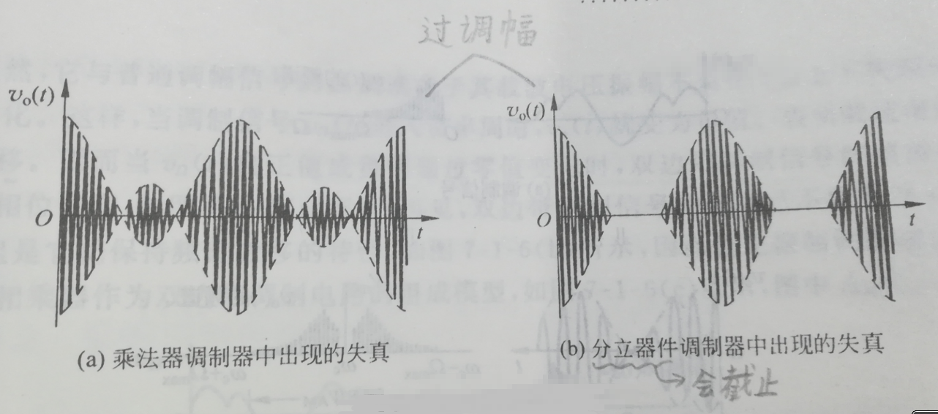

功率：

|  |  |  |
| --- | --- | --- |
| 调制种类 | 输出表达式 | 电路模型 |
| 标准AM调制 |  |  |
| 双边带调制信号（DSB） |  |  |
| 单边带调制信号（SSB） |  |  |
| 残留边带调制（VSB） | 发送被抑制的，  抑制被发送的  （注意对称性） |  |

AM调制电路

（1）高电平调制

集电极调幅电路、基极调幅电路、复合调幅电路

（2）低电平调制

二极管电路（单二极管）

模拟乘法器（差分放大器）

DSB调制（大都采用低电平调制）

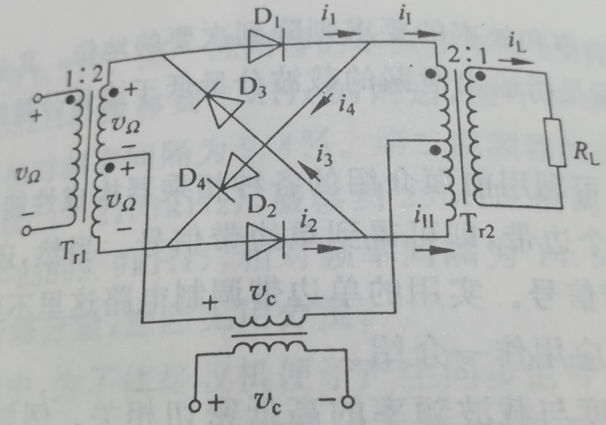二极管平衡电路 二极管环形电路

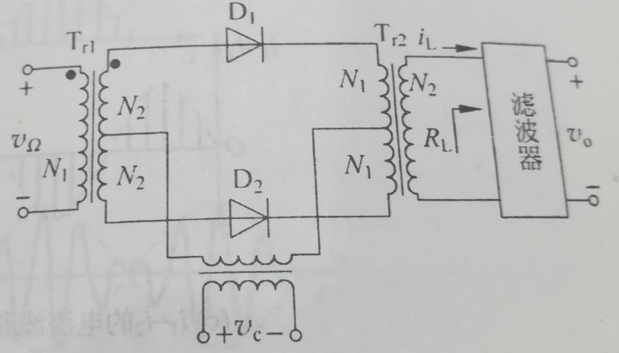

凡用于DSB调制的都可用于SSB调制，只需在输出端增加一个滤波器取出上边频或下边频

*接收机部分*

**混频**

功能：利用本振信号和接收信号进行相乘得到中频信号

下变频：（低中频） 上变频：（高中频）

主要性能指标：

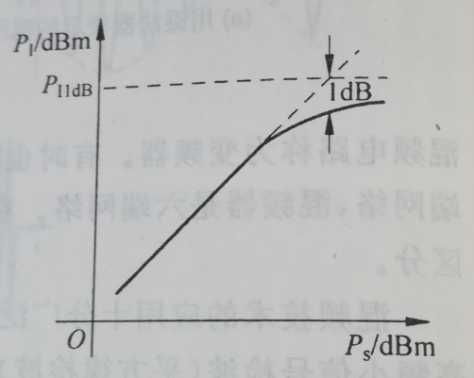1、混频增益

2、噪声系数

3、1dB压缩电平（由于混频器的非线性造成）

4、**混频失真**

5、隔离度（各端口之间的相互影响）

混频失真

* 干扰哨声（有用信号产生）

当q = 1，p = 0，干扰最强，称为中频干扰（为避免这个干扰，常把中频设置在接收频段之外）

* 寄生通道干扰（噪声产生）

已知输入信号频率求噪声频率

已知噪声频率求受干扰的输入信号频率

* 交调失真（干扰和有用信号）
* 互调失真（两个干扰信号）

（三阶互调失真）

混频电路

（1）三极管混频电路

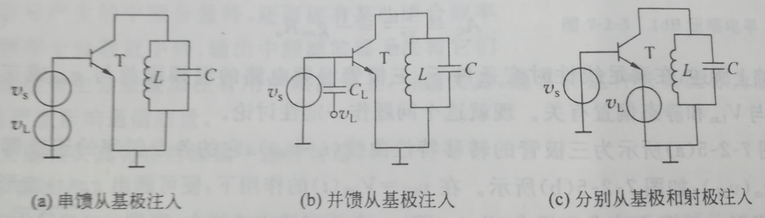

（2）二极管混频电路

同DSB调制中的环形电路和平衡电路

（3）集成电路混频器

**解调**

二极管包络检波（仅适用于AM信号）

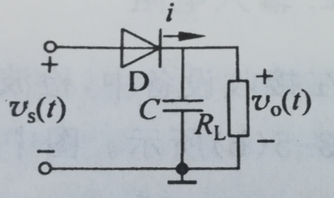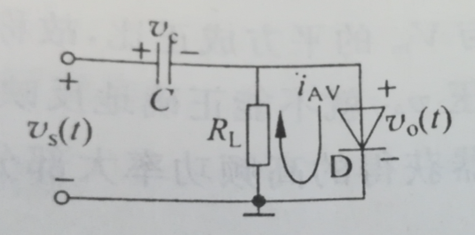串联型 并联型

仅适用于大信号（）

|  |  |
| --- | --- |
| 失真 | |
| 惰性失真 | 负峰切割失真 |
|  |  |
| 高频信号的一个周期内电容放电速度小于调制信号下降速度 | 交、直流负载不同 |

同步检波（相干检波）（适用于所有信号）

1. 二极管包络检波（输入应为DSB信号加同步的载波信号）（恢复为AM信号）
2. 相乘器 + 低通滤波器

无论是调制，混频或是解调（同步检波），原理基本都一样，都是利用非线性器件将两个信号进行相乘，然后从相乘后的分量中取出所需分量。不同的是每种功能输入的信号不同，所需的输出分量也不同，现总结如下。

|  |  |  |  |  |  |
| --- | --- | --- | --- | --- | --- |
|  | 调制 | | | 混频 | 解调 |
| AM | DSB | SSB |
| 输入信号 | 、 | | |  | 、 |
| 输出分量 | 、 |  | （或） |  |  |
| 通过调节输出的谐振回路或滤波器参数，选出想要的输出频率分量 | | | | | |

夏可为 2015301200168